오픈소스SW와 리눅스 과제 #4

2017232103 경영학부 최장우

1. 다음 문제에 대한 답을 하시오.

(1) vi에서 명령 모드 또는 ex 명령 모드로 다음을 수행하기 위한 방법을 적으시오.

1) 커서를 맨 앞으로 잡고 /he를 사용하고 n을 반복 사용한다.

2) 커서를 맨 앞으로 잡고 /\<the\>를 사용하고 n을 반복 사용한다.

3) :.,.+17s/\<in\>/ni/g

전체행이 18행이기 때문에 +17s사용

4) :w hotelcalifornia

5) :r hotels

6) :! ls

(2) 내장 명령어는 shell이 내부에서 자체적으로 처리하여 실행할 수 있는 명령어이고 유틸리티는 외부 명령어라고 불리우며 실행 허가권이 있는 파일, 실행 파일 이름을 명령어로 사용한다. 명령어가 내장 명령어이면 직접 처리하여 실행하고 실행이 안된다면 명령어 이름의 실행 파일을 찾아서 실행한다. 외부 명령어를 실행하려면 명령어의 절대경로이름 또는 상대경로이름을 사용해야만 실행된다.

(3) 표준 입출력 장치란 표준 입력장치(키보드)와 표준 출력장치(모니터)를 이야기한다.

(4) 표준 출력의 방향전환 방법은 >, >>가 있고 표준 입력의 방향전환은 < 와 << (Here Document)가 있다

2-1

2-2

2-3

2-4

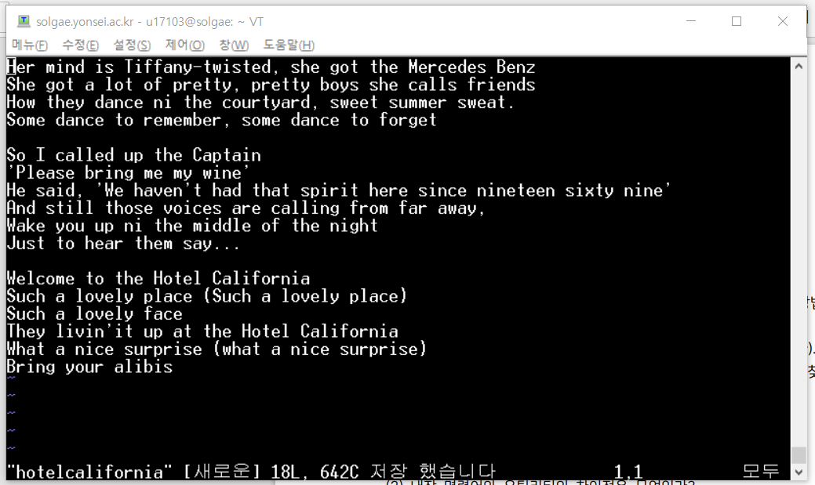

2-6

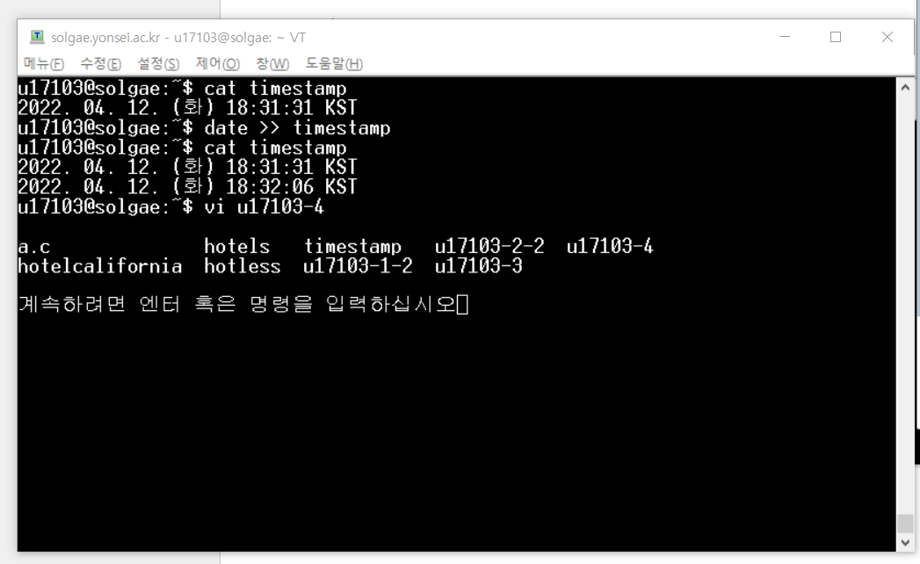.

3-1 date 1회 사용

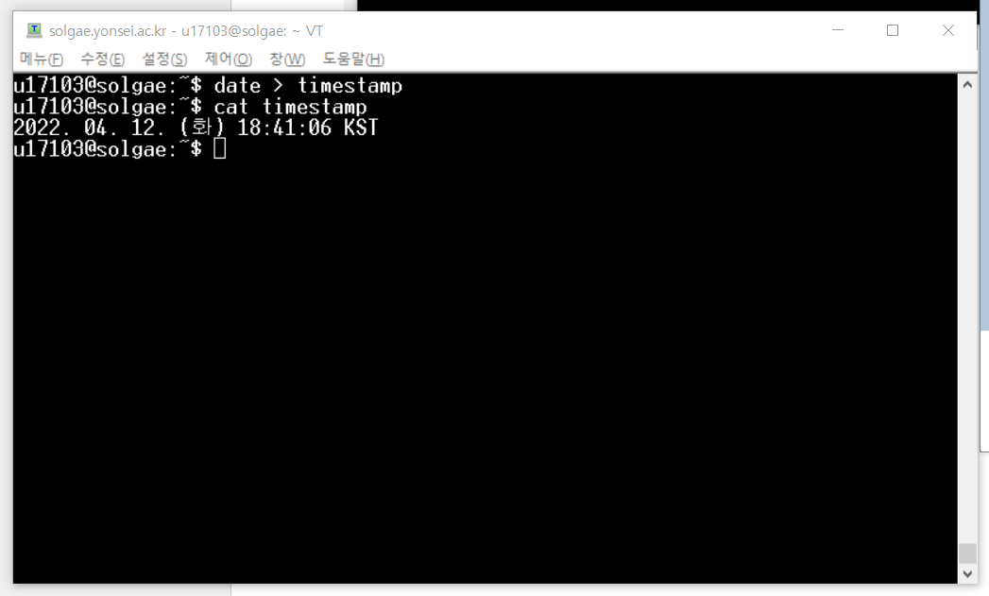

3-2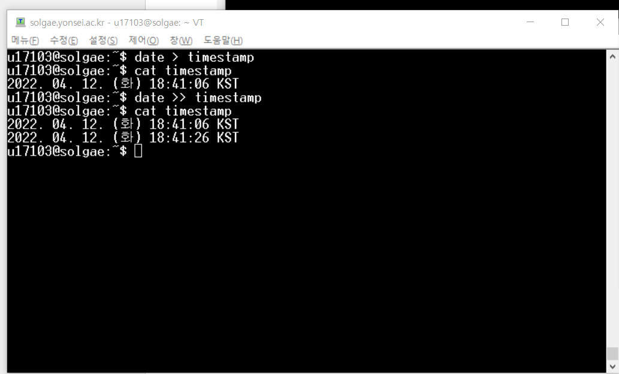

4.